海事振興部
貨物・港運課

１ 内航海運の現況
(1) 内航海運登録事業者数等
管内の内航海運事業者数は、第１図のとおりである。

第１図 管内の内航海運事業者数の推移（各年度末現在）
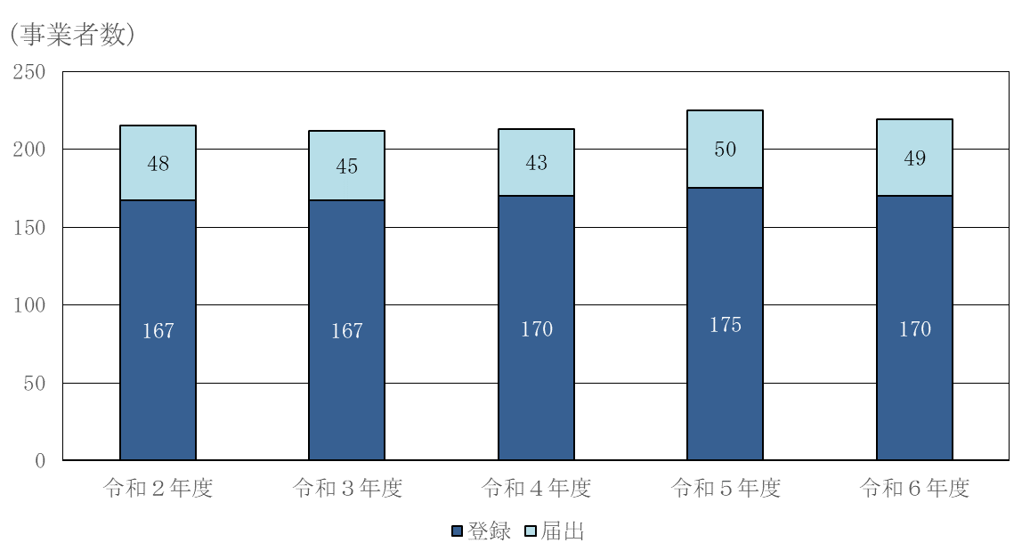
(2) 法人・個人別事業者数
管内の法人・個人別の登録事業者数は、第１表のとおりである。

第１表 法人・個人別登録事業者数（各年度末現在）
（ ）は個人事業者数で内数

(3) 船種・船型別船腹量及び隻数
令和６年度末の管内の所有船舶の船種・船型別船腹量及び隻数は第２表のとおりである。

第２表 船種・船型別船腹量及び隻数 （令和７年３月末現在）

(4) 自家用船舶使用届出状況（100総トン以上）
管内の自家用船舶の使用届出状況は、第２図のとおりである。

第２図 管内の自家用船舶使用届出状況 （各年度末現在）
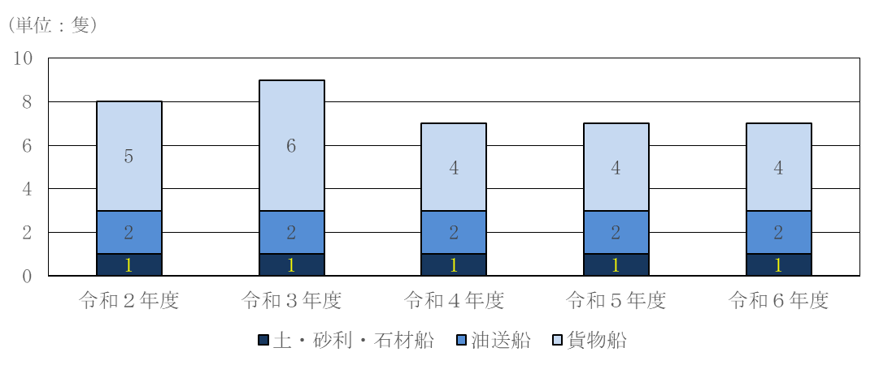

(5) 内航海運業地区別登録事業者分布状況
管内の内航海運業地区別登録事業者分布状況は、第３図のとおりである。

第３図 管内の内航海運業地区別登録事業者分布状況（令和７年３月末現在）
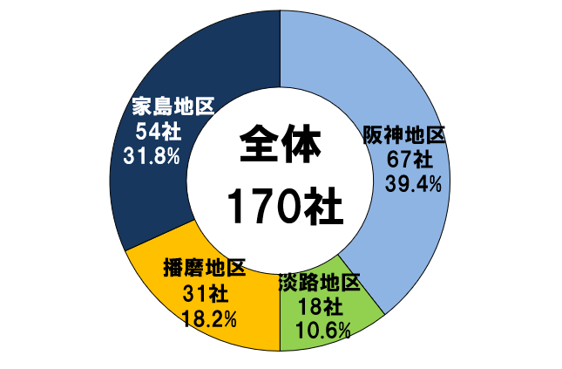

２ 貨物利用運送事業の現況
管内の貨物利用運送事業者数は、第４図のとおりである。
（ただし、内航運送及び外航運送に係る第一種貨物利用運送事業者に限る。）

第４図 管内の貨物利用運送事業者数の推移（各年度末現在）
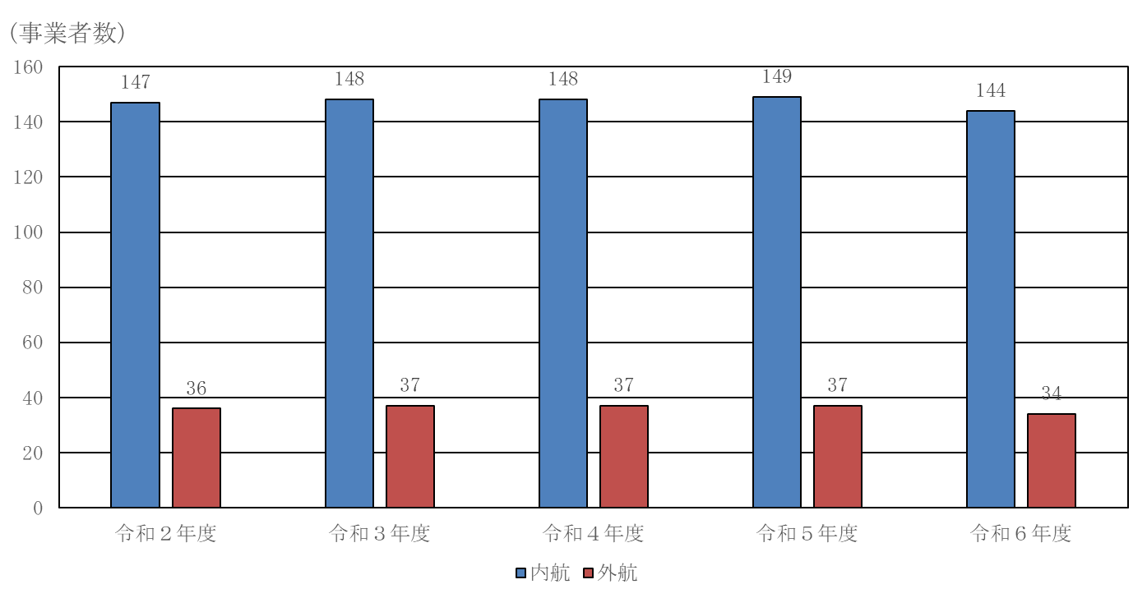
３ 港湾運送事業の現況
(1) 港湾運送事業者数・許可数
管内の指定港湾各地における許可数及び店社数（事業者数）等の推移は第５図から第７図のとおりである。

第５図 管内の港湾運送事業者の許可数及び店社数の推移 （各年６月１日現在）
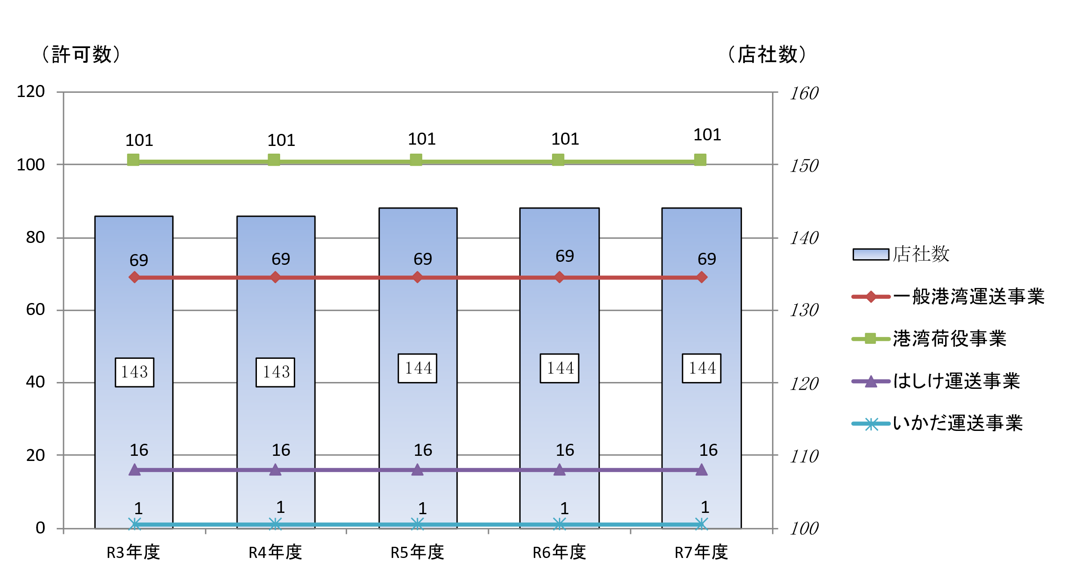

第６図 管内の検数・鑑定・検量事業者の店社数と許可数の推移 （各年６月１日現在）
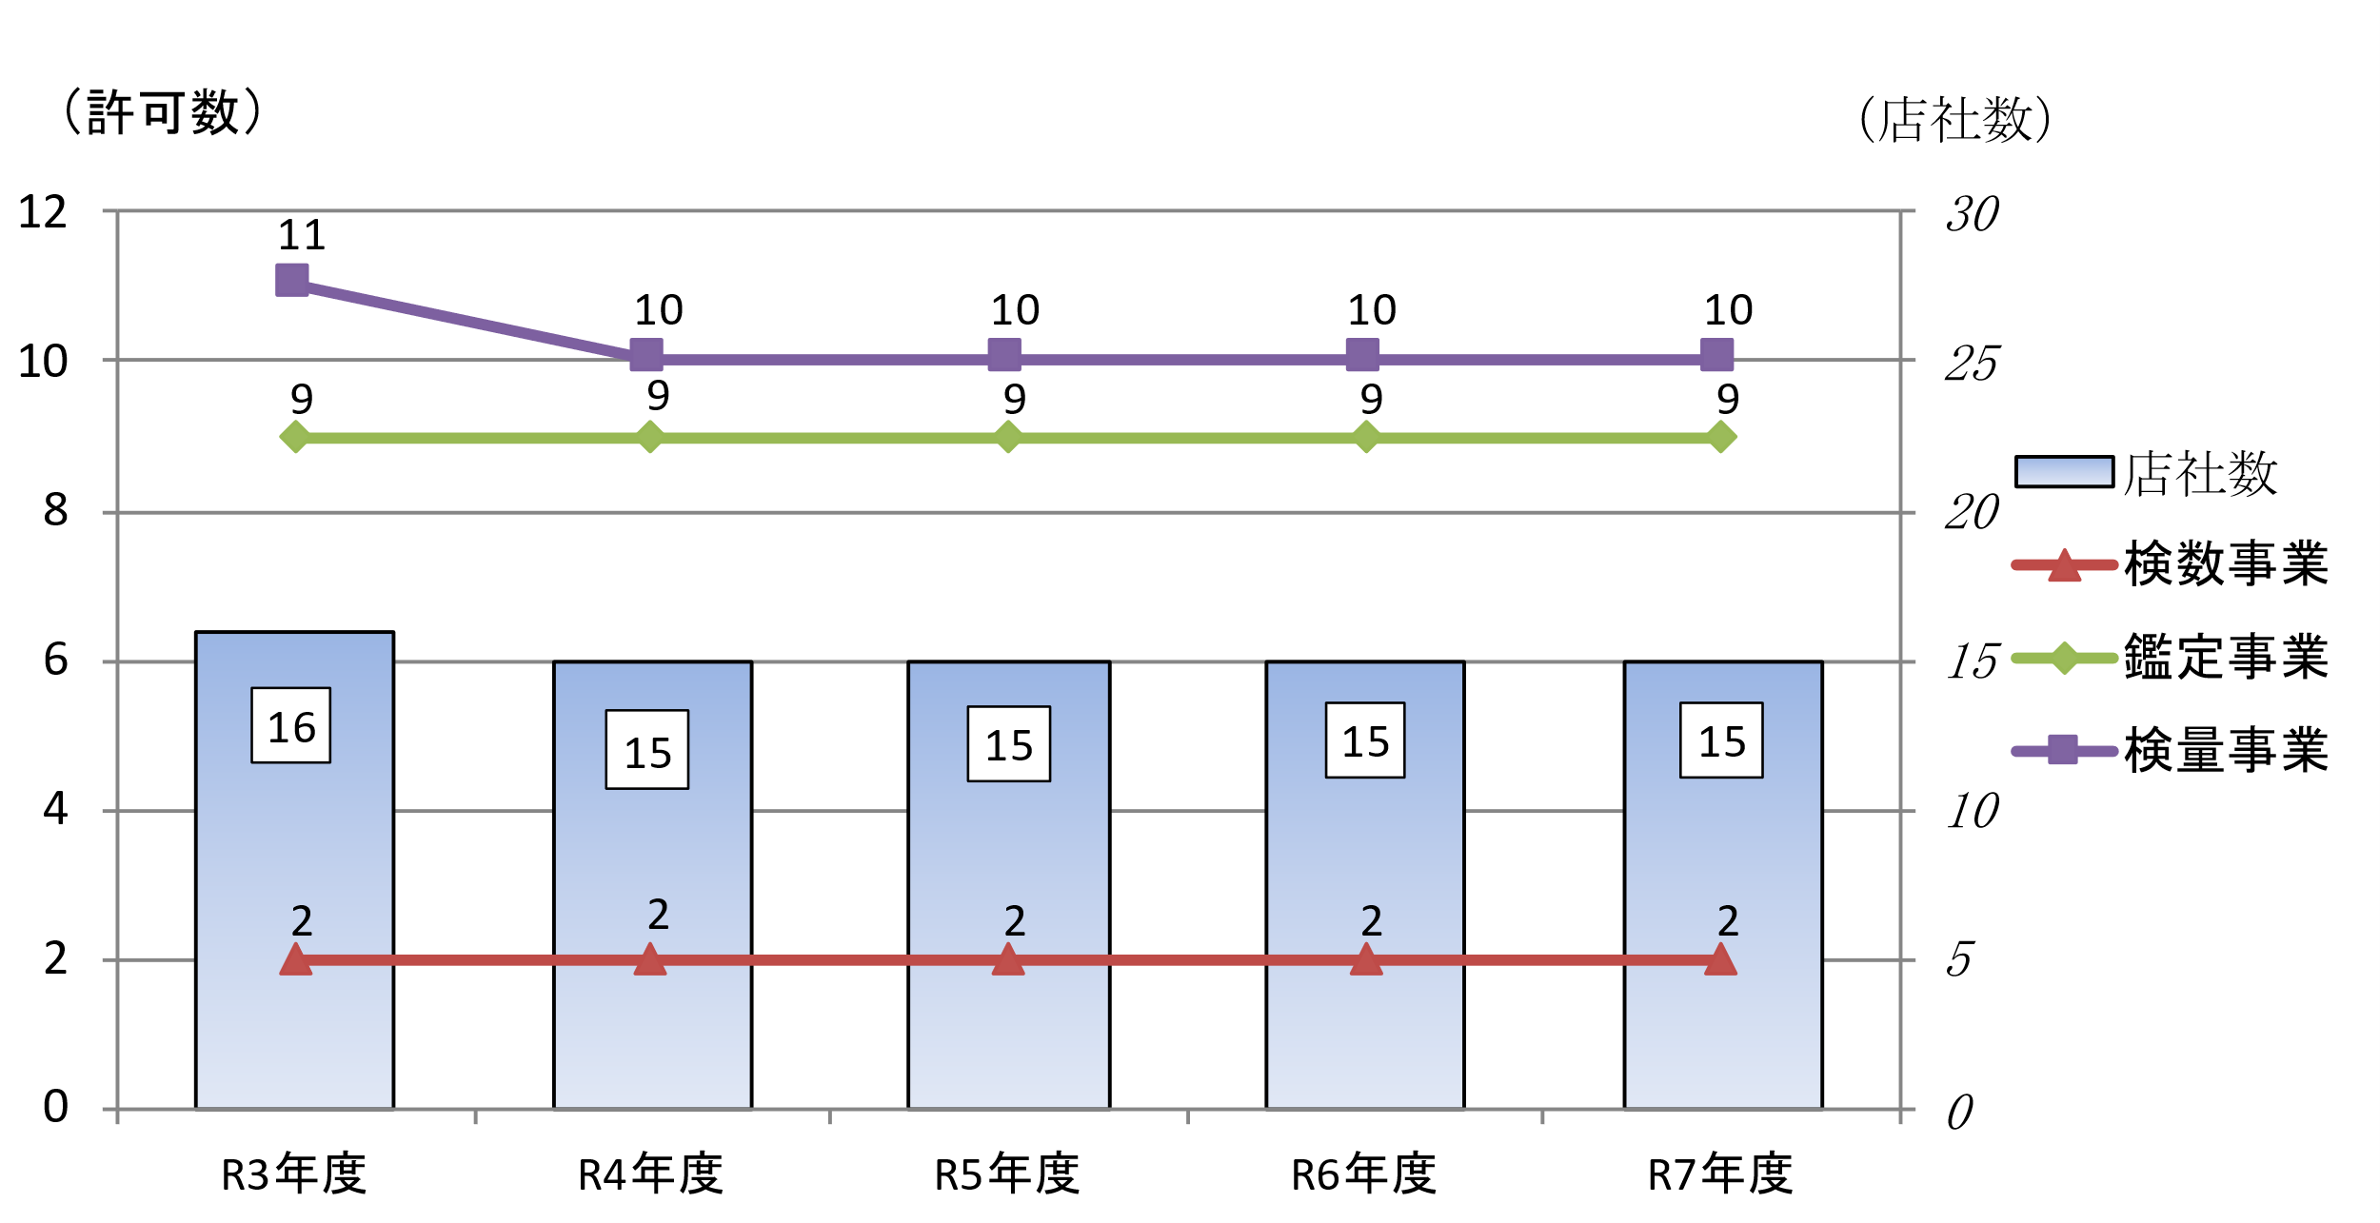
注．検数・鑑定・検量事業については全国一律許可

第７図 管内の港湾運送関連事業者の店社数と届出数の推移 （各年６月１日現在）
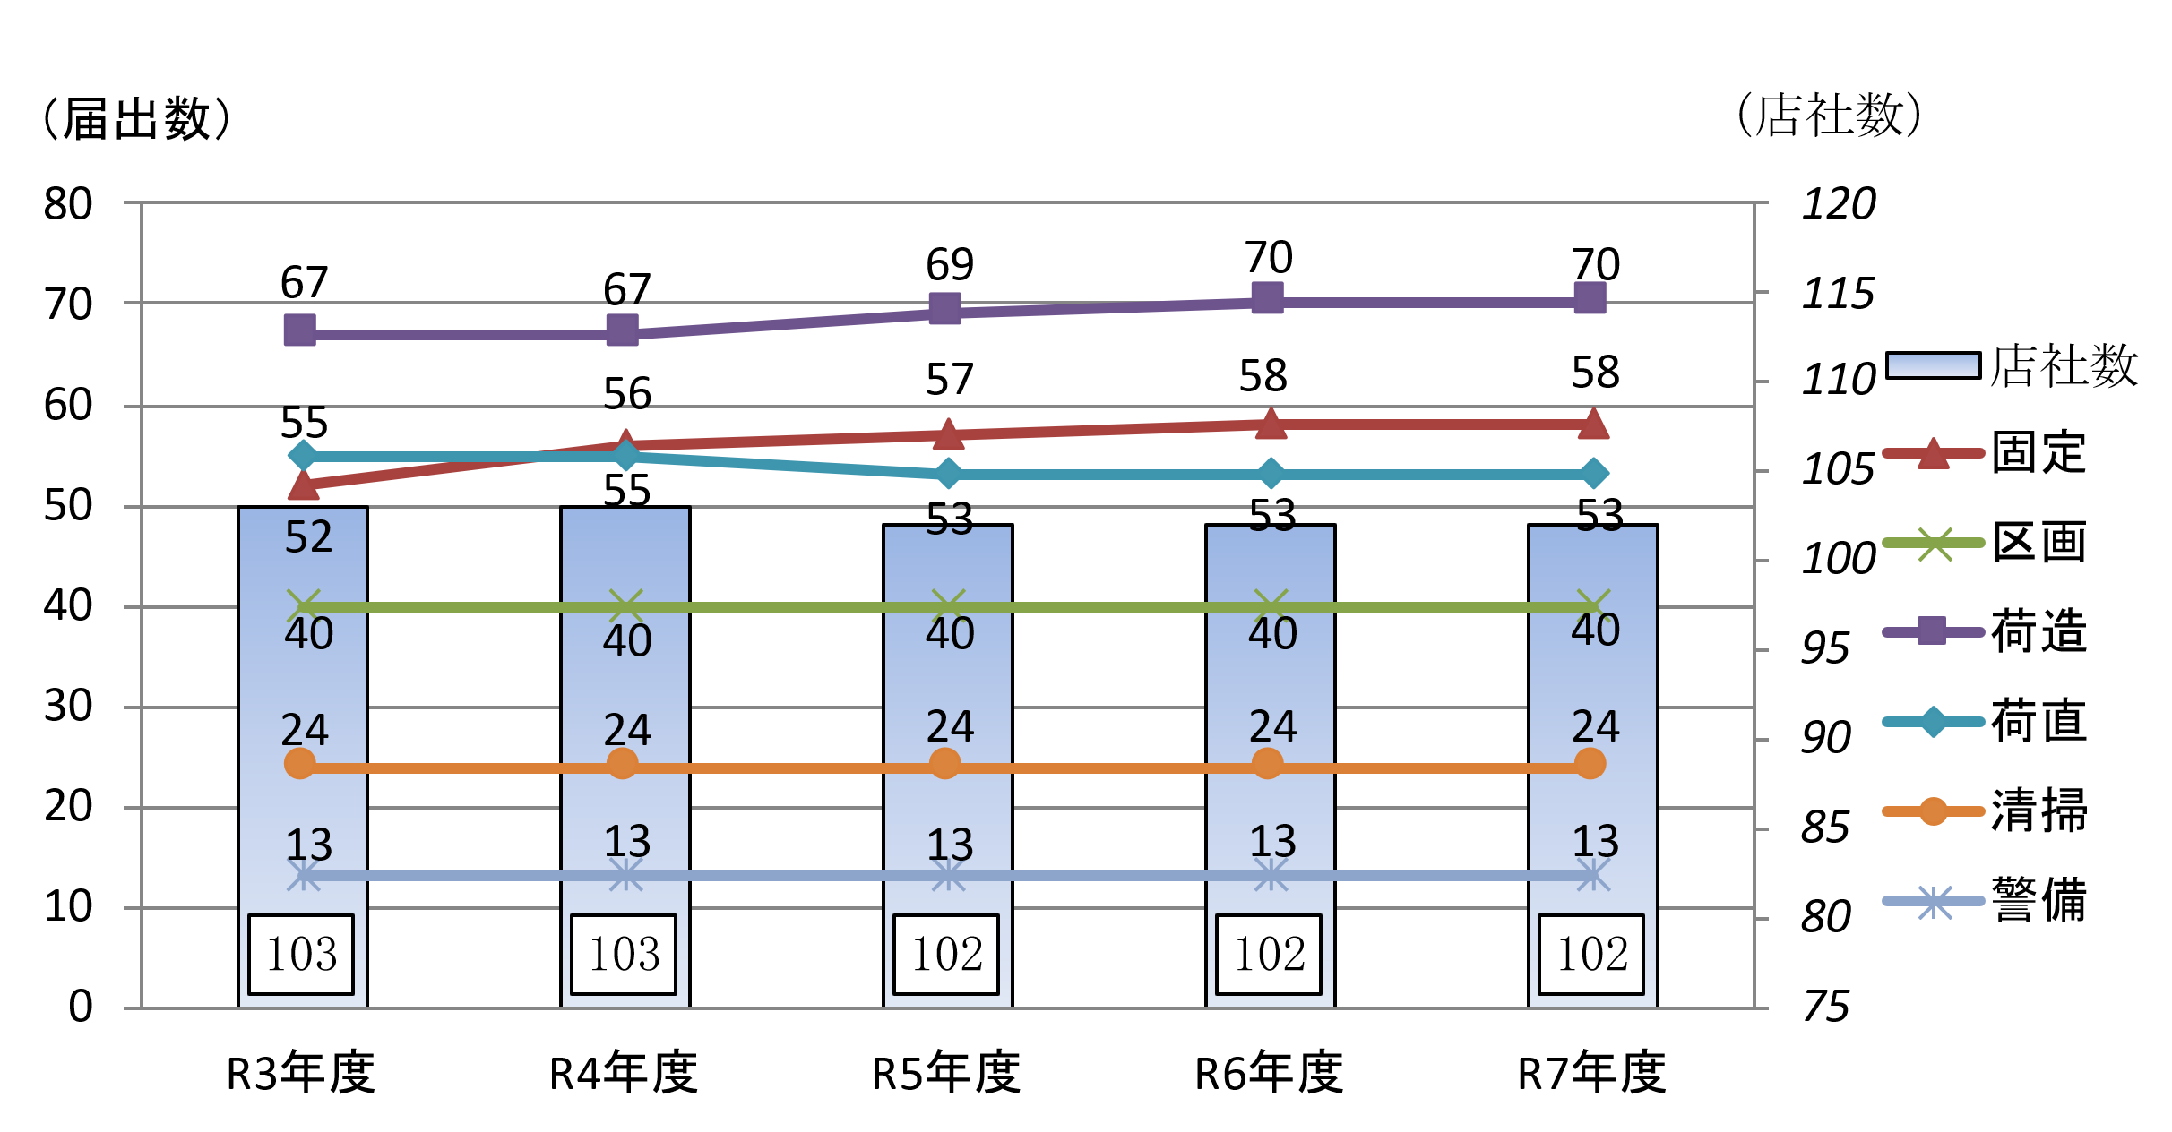

(2) 港湾運送実績 ※（ ）内％は対前年度比を示す
管内の港湾運送事業法の指定港である神戸港、尼崎西宮芦屋港、姫路港及び東播磨港の船舶積卸実績は、第８図から第１１図のとおりである。
神戸港における令和６年度の総取扱貨物量は、８８,３３９千トン（１００.４％）であった。
品目別では、コンテナ貨物７１,６８２千トン（１０１.４％）、石炭４,９５７千トン（８６.５％）、自動車２,８６７千トン（１１１.２％）、鉄鋼１,６９０千トン（９８.７％）と
なっている。
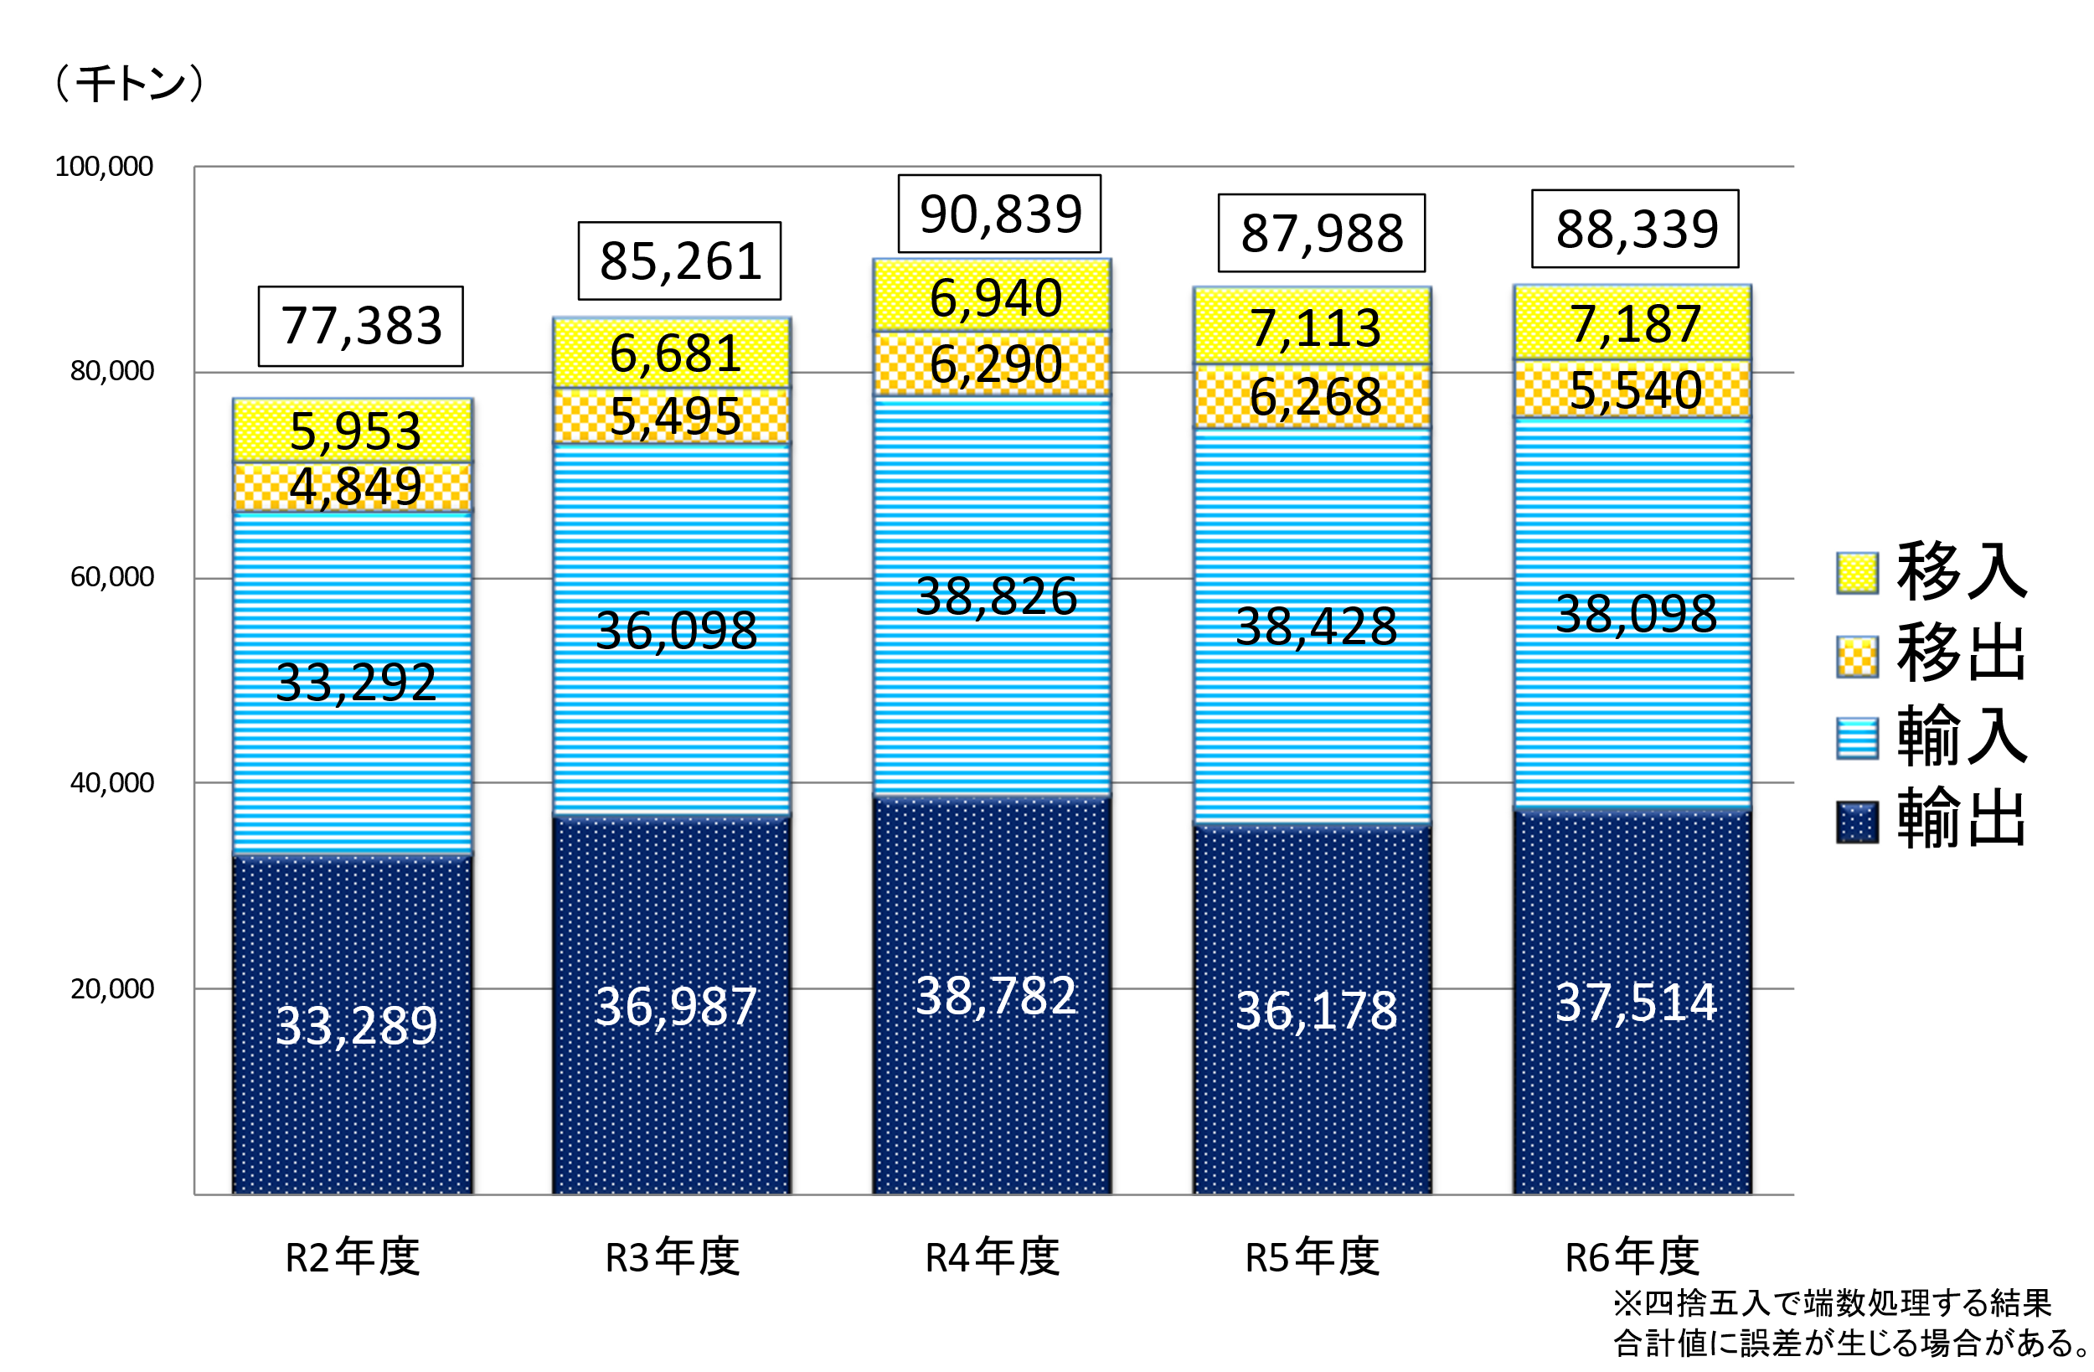
第８図 神戸港船舶積卸実績の年度別の推移

尼崎西宮芦屋港における令和６年度の総取扱貨物量は、２,６９９千トン（１００.８％）であった。
品目別では、自動車１,３９５千トン（１１０.５％）、鉄鋼６９６千トン（９２.６％）、金属くず１６１千トン（１０２.５％）の３品目で全体の約８割以上を占めている。

第９図 尼崎西宮芦屋港船舶積卸実績の年度別の推移
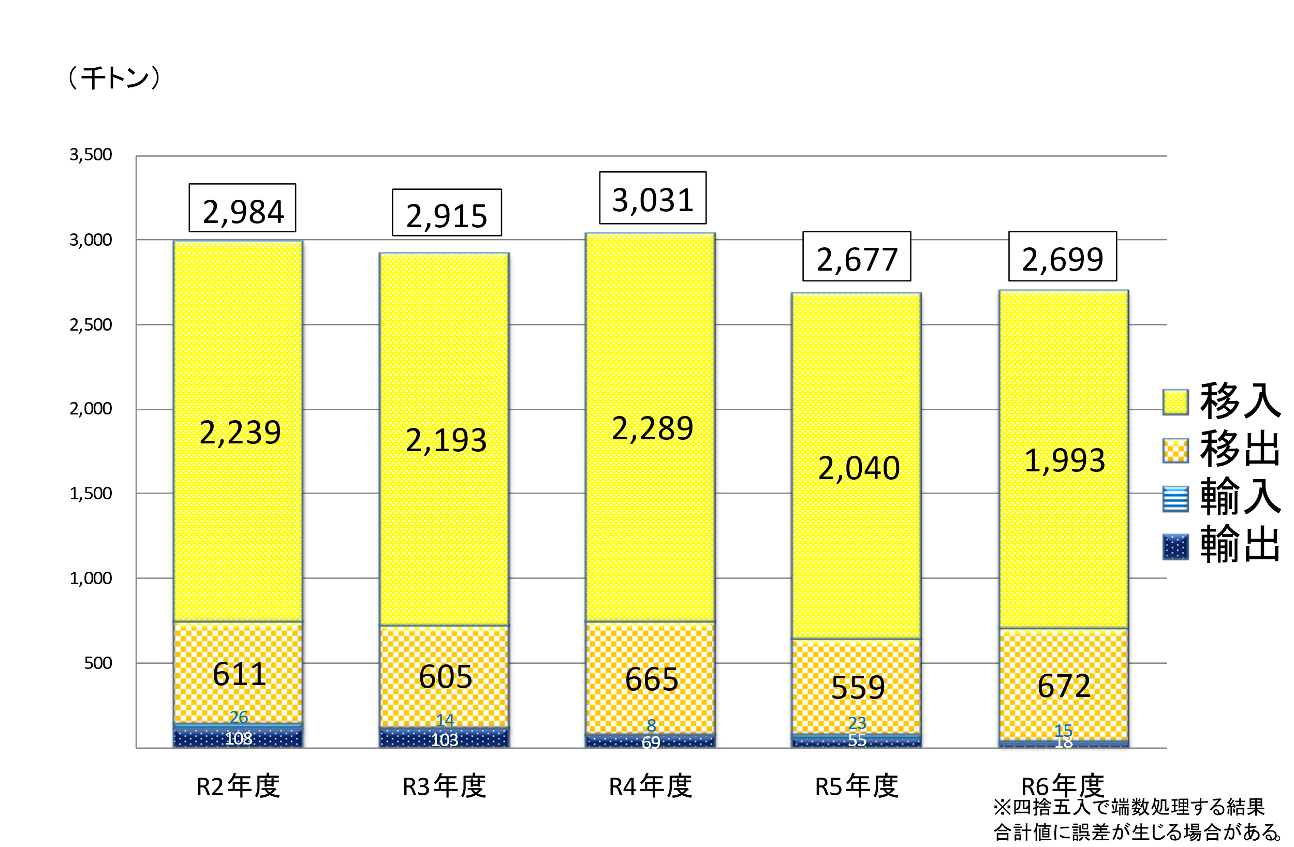

姫路港における令和６年度の総取扱貨物量は、１０,２３３千トン（１０８.０％）であった。
品目別では、鉄鋼５，５２４千トン（１０６．０％）、石炭１，６３７千トン（１０７．８％）、金属くず７５４千トン（９５．１％）の３品目で全体の約８割を占めている。

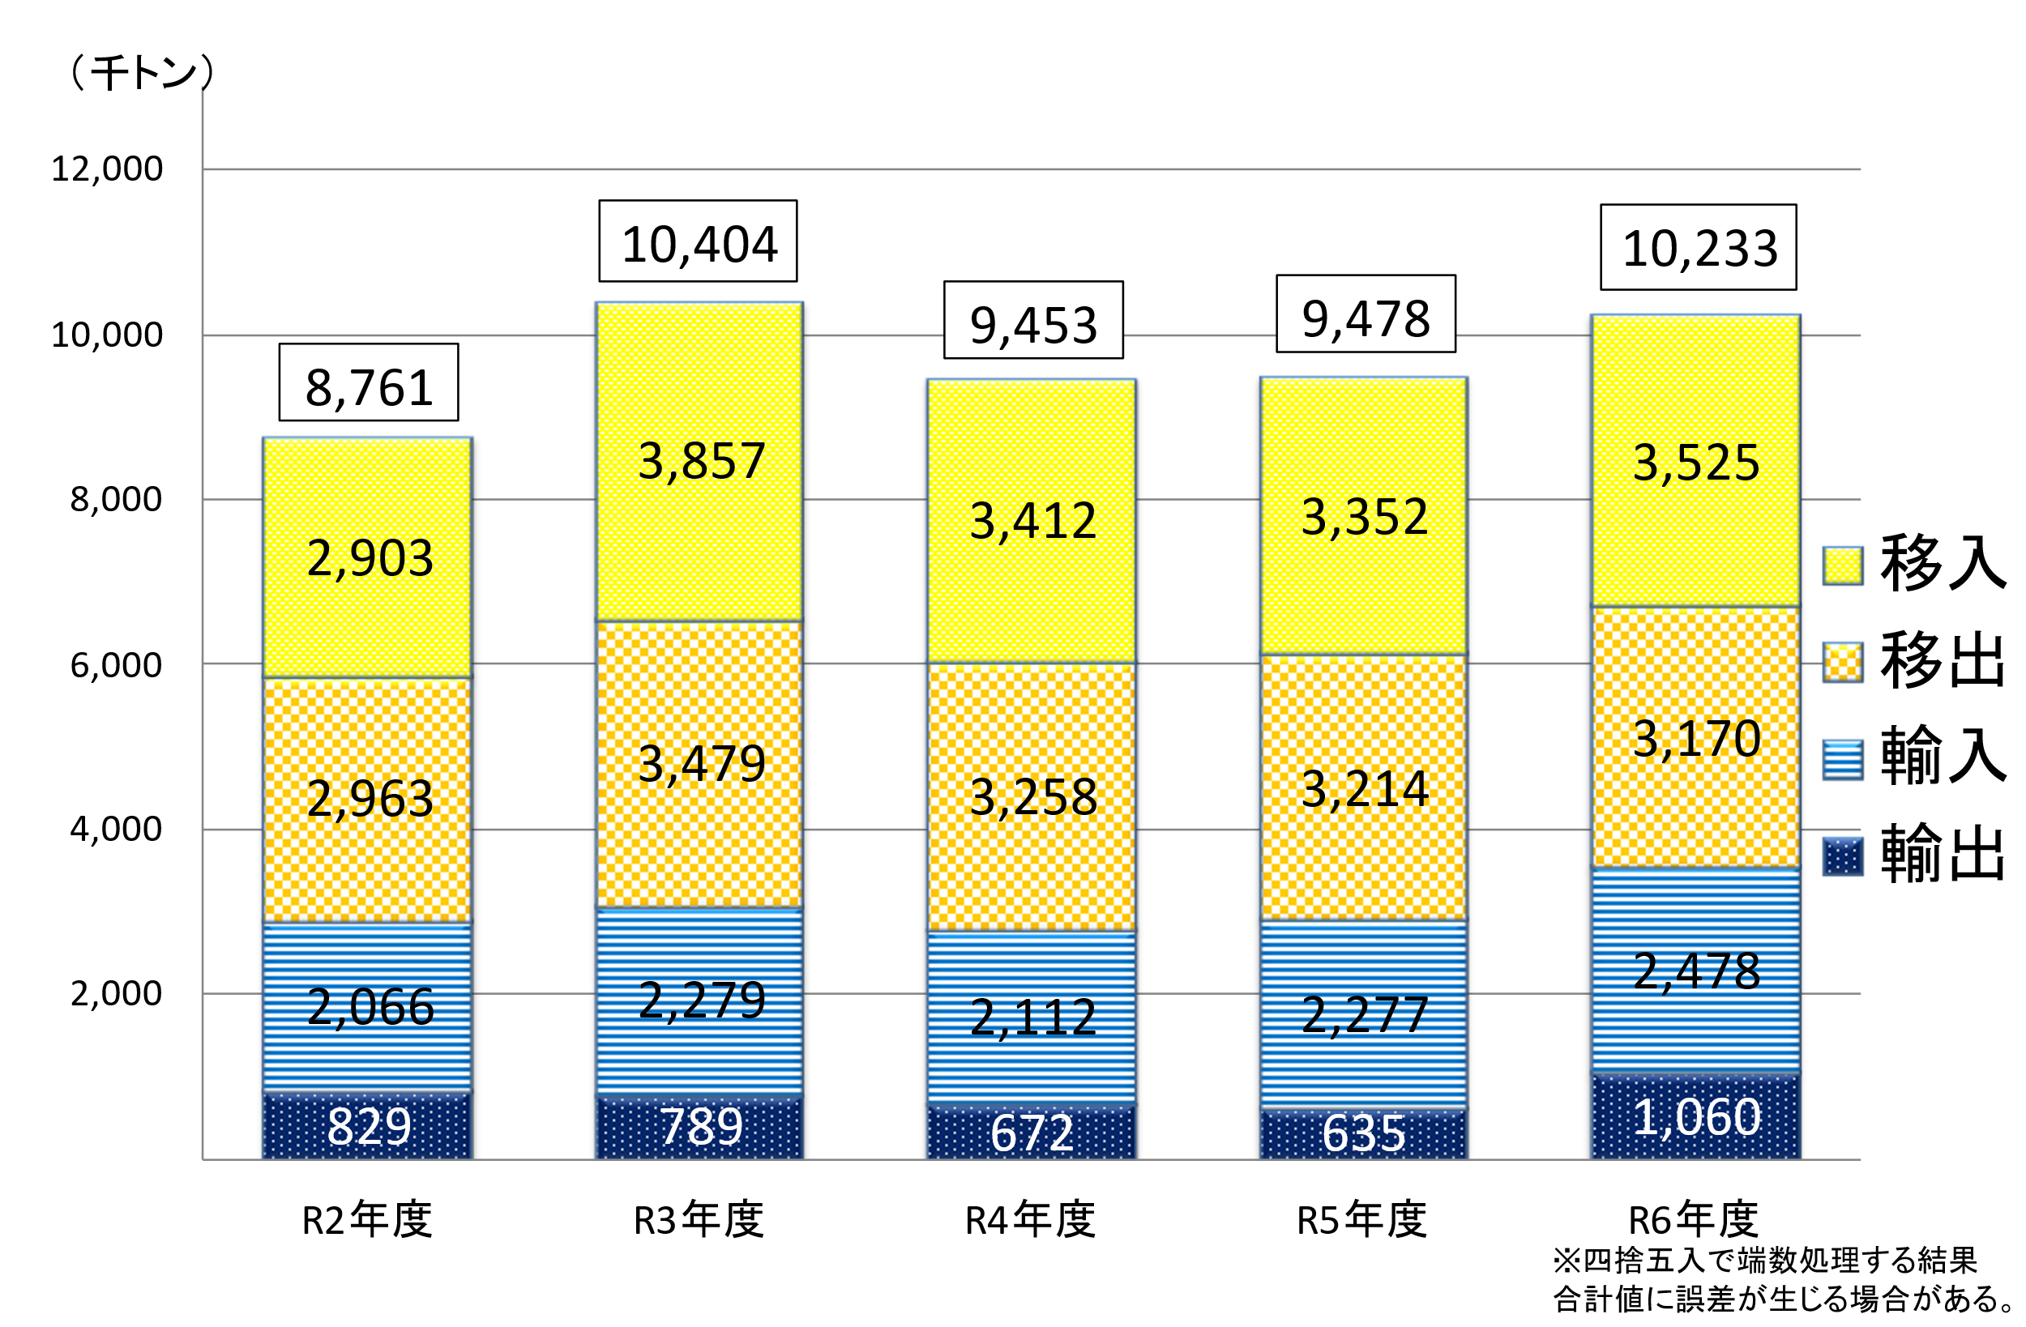
第１０図 姫路港船舶積卸実績の年度別の推移

東播磨港における令和６年度の総取扱貨物量は、２７,３６７千トン（１０３.９％）であった。
品目別では、金属鉱１０,４７４千トン（１０４.１％）、石炭５,９９８千トン
（１１１.６％）、鉄鋼５,１０８千トン（１０１.４％）の３品目で全体の約８割を占めている。

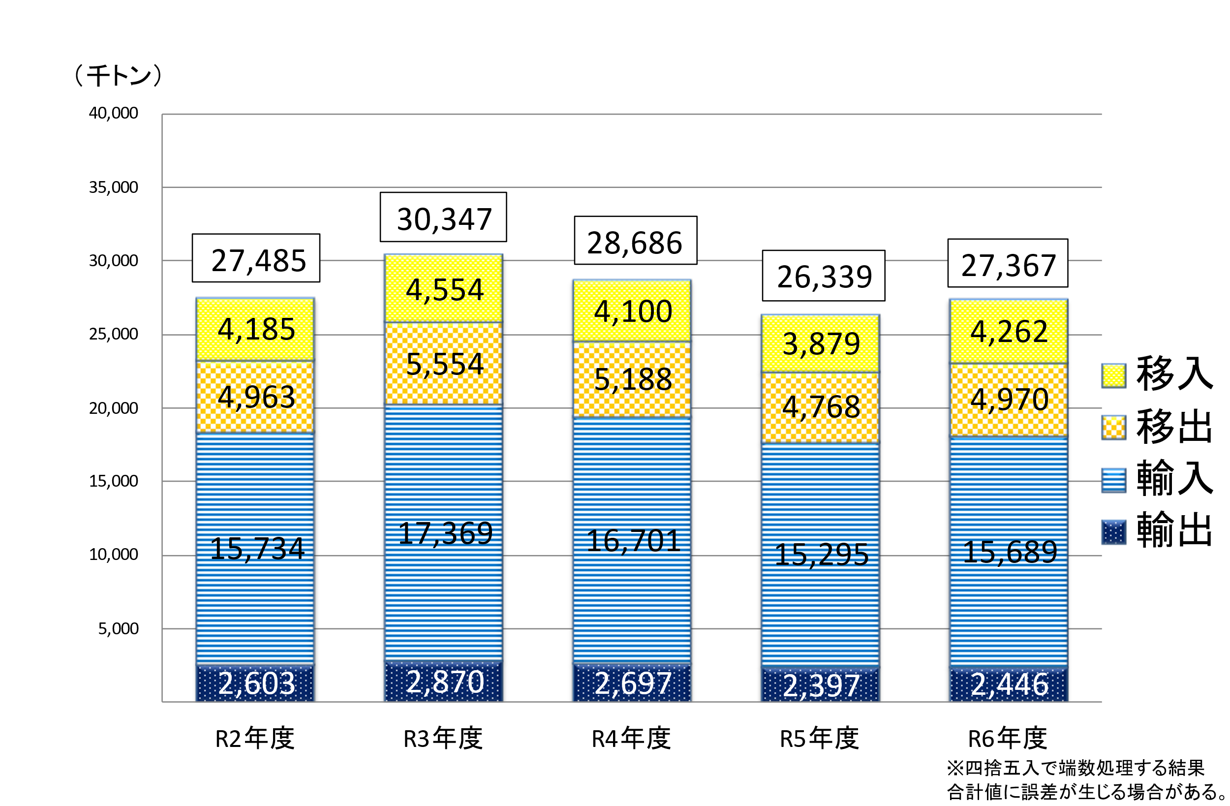
第１１図 東播磨港船舶積卸実績の年度別の推移

はしけ稼働実績は、第１２図のとおりである。神戸港における令和７年３月末現在の港運はしけ保有状況は、計１０９隻５８,３３９積トンであり、令和６年度の輸送実績は７２３千トン（１０８.９％）であった。
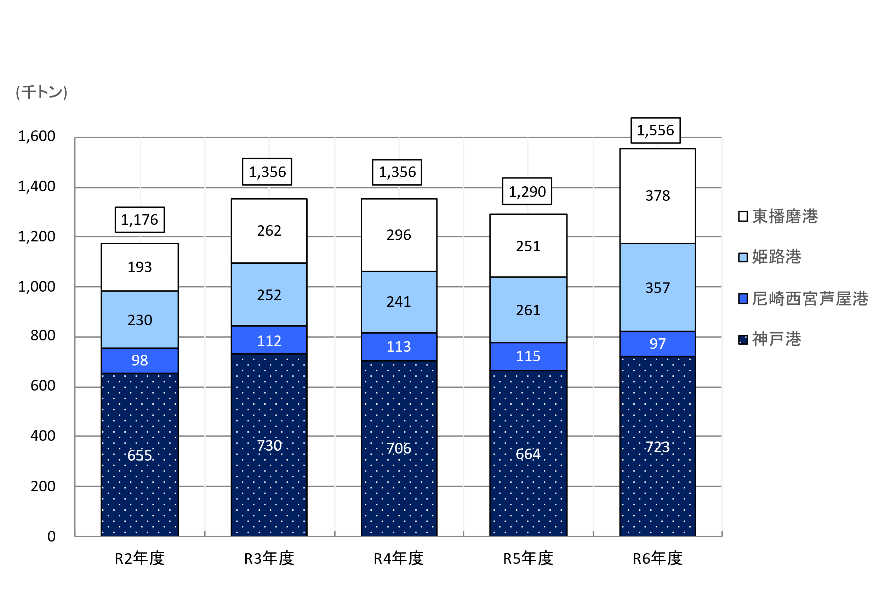

第１２図 管内のはしけ稼働実績の年度別の推移

各港別の沿岸荷役の実績は、第１３図のとおりである。管内における令和６年度の沿岸荷役実績は１００,８７４千トン（１１１.４％）であった。

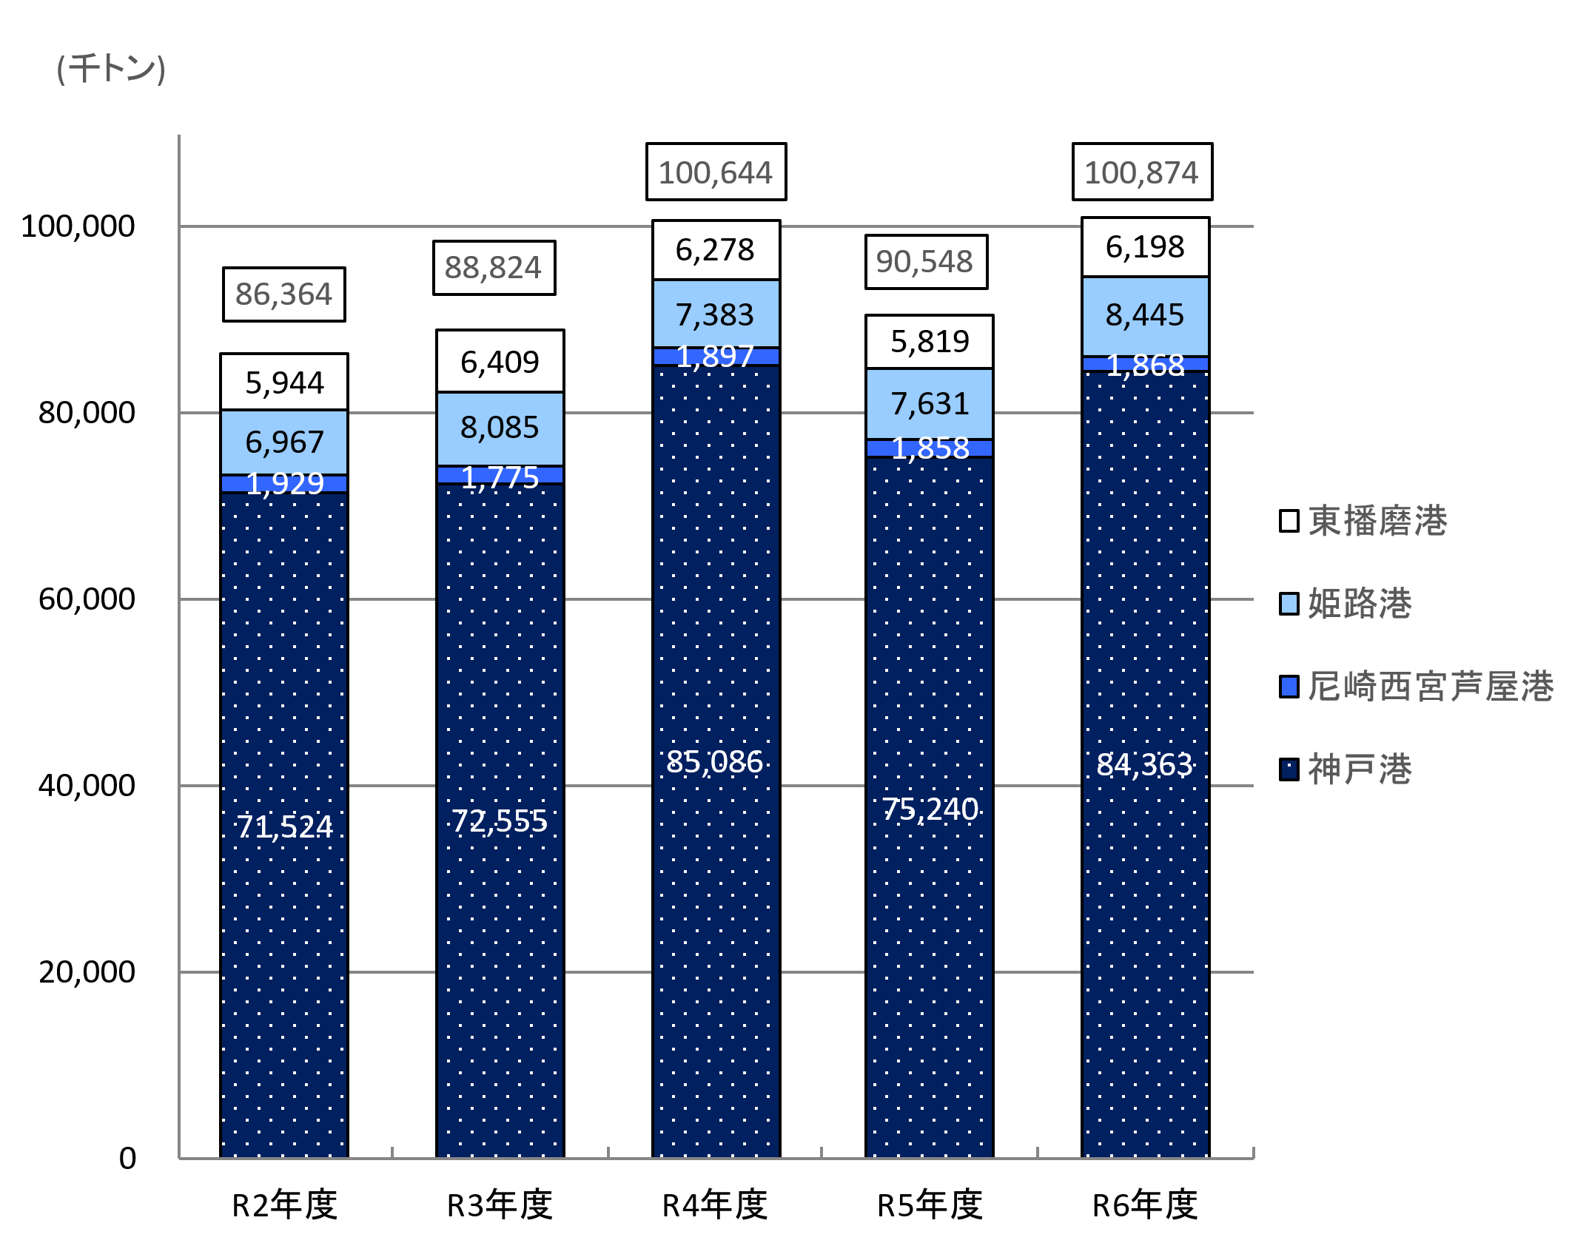
第１３図 管内の沿岸荷役実績の年度別の推移

(3) 港湾労働者の現況
神戸港の常用港湾労働者数は、令和７年３月末における港湾労働法上の届出数で５,３１６人（対前年度末比９７.４７％）であった。
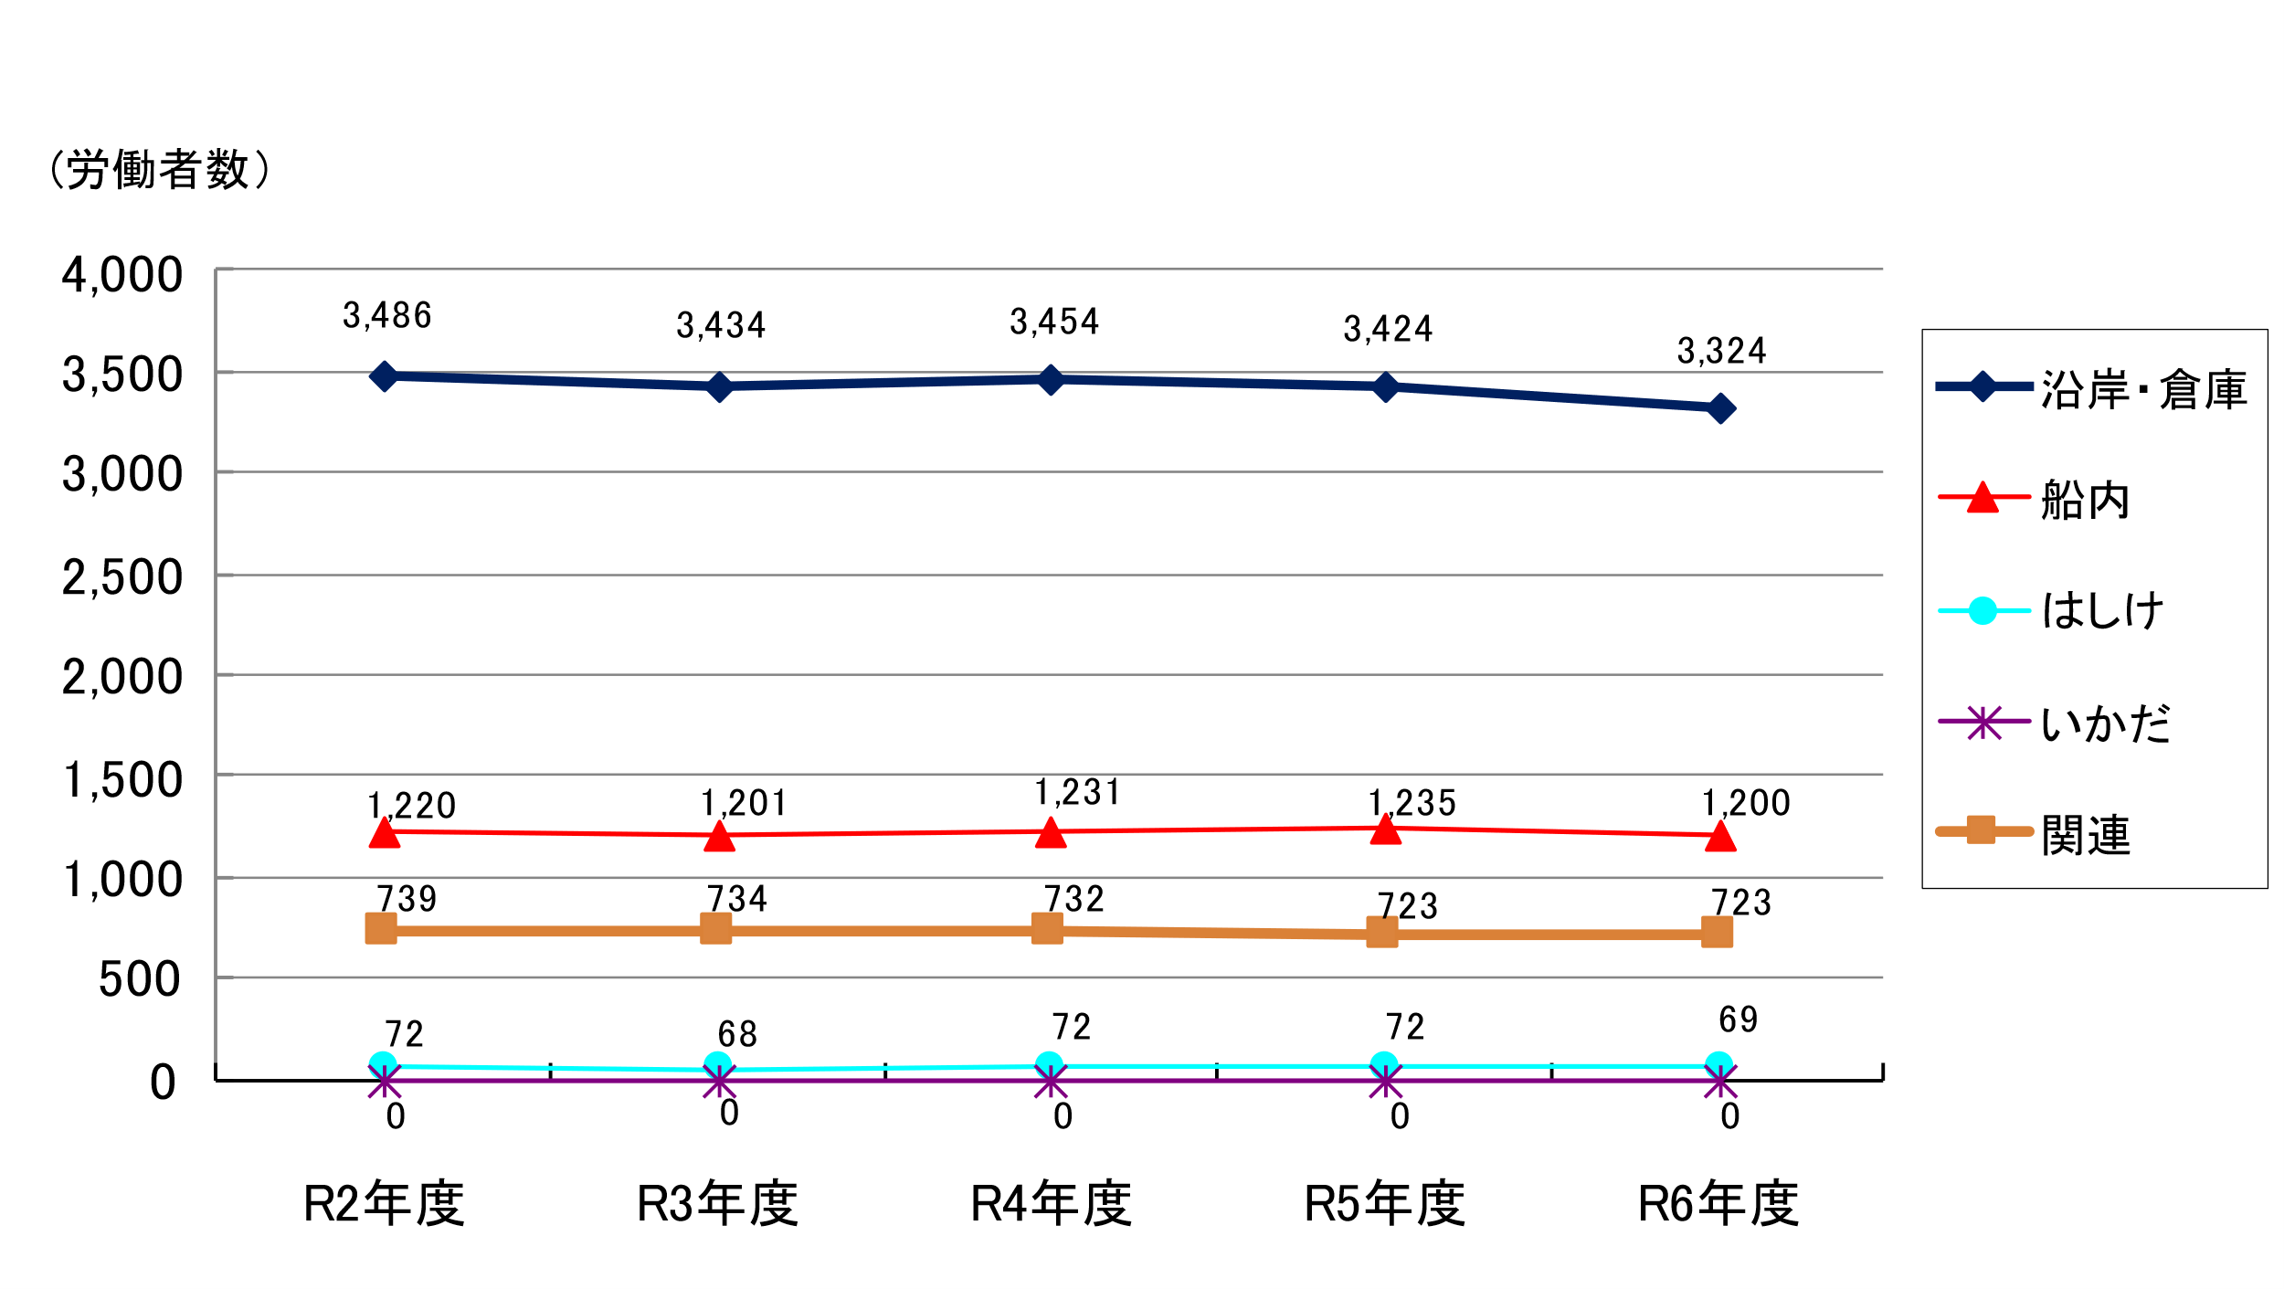
第１４図 神戸港における港湾労働者数（常用）の推移（各年度末現在）

（資料）神戸公共職業安定所

